V 5 – Reaktion eines Selbstbräunungsmittels mit freien Aminosäuren
In diesem Versuch erlernen die SuS die Reaktion von Dihydroxyaceton mit freien Aminogruppen. Als Vorwissen müssen die SuS wissen, wie eine Aminosäure aufgebaut ist und wie organische Reaktionen ablaufen.

Gefahrenstoffe
Selbstbräunungscreme |  |  | H: - |  |  | P: -
Glycin |  |  | H: - |  |  | P: -
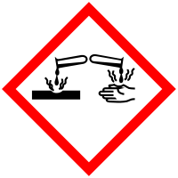 |  | 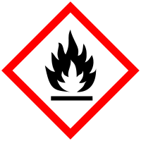

Materialien: 200 mL Becherglas, drei Reagenzgläser, drei Stopfen, Thermometer, Heizplatte, Stativ, Spatel, Aluminiumfolie
Chemikalien: Selbstbräunungscreme (enthält Dihydroxyaceton), Glycin
Durchführung: Ein Wasserbad wird auf 50°C erwärmt. Anschließend wird in jedes der drei Reagenzgläser je 2 cm der Creme gegeben. Eines der Reagenzgläser wird mit Aluminiumfolie abgedunkelt. In das abgedunkelte Glas und in ein weiteres werden nun je eine Spatelspitze Glycin gegeben. Die Zeit wird notiert. Alle fünf Minuten werden die Proben beobachtet.
Beobachtung: Unabhängig von der Lichtzufuhr werden die Proben in den beiden Reagenzgläsern mit Glycin-Zugabe braun gefärbt.
Deutung: Die Braunfärbung der Lösung ist eine Reaktion zwischen Selbstbräuner und der Aminosäure, unabhängig von der Lichtzufuhr. Der im Selbstbräuner enthaltene Wirkstoff Dihydroxyaceton reagiert mit den freien Aminogruppen der Aminosäuren zu Propan-1-amid-2,3-imid.
Entsorgung: Die Chemikalien werden in den Hausmüll und über das Abwasser entsorgt.
Literatur: W. Glöckner, W. Jansen, R.G. Weissenhorn, Handbuch der experimentellen Chemie – Band 12, Aulis 1997, S. 231f.
Dieser Versuch eignet sich, um die Maillard-Reaktion zu erläutern. Diese findet sich z. B. bei der Bräunung von Schweinefleisch. Bei der Frittierung von Pommes wird durch die Maillard-Reaktion Acrylamid gebildet. Der Versuch ist einfach durchzuführen, zeigt einen deutlichen Effekt und ist bei der Entsorgung wie bei der Handhabung der Chemikalien ungefährlich.

